Список документів

- Запити зацікавлених осіб

- Прецеденти
а) Діаграми прецедентів
б) Сценарії виконання

3. Діаграми:
а) Діаграма станів
б) Діаграма класів
в) Реляційна модель представлення даних

4. Словник предметної сфери

- База даних:
а) Автоматично згенеровані запити
б) Заповнення таблиць даними

- Управління базою даних за допомогою JDBC

Запити зацікавлених осіб
1. Вступ
У цьому документі описуються запити зацікавлених осіб по відношенню до розроблюваної системи керування благодійним фондом в якості яких виступають: нужденний – особа, яка потребує матеріального блага; благодійник – вносить певні пожертвування в фонд, працівник фонду – розміщує підтверджені пропозиції/запити.
1.1. Мета
Метою документа є визначення основних вимог до функціональності, продуктивності, а також визначення бізнес-правил і технологічних обмежень, пред’явлених предмету розробки.
1.2. Контекст
Перелік вимог, перерахованих у цьому документі, є основою технічного завдання на розробку системи керування благодійним фондом.
2. Стислий огляд продукту
Компанія “Hand of God” являє собою базу даних благодійників та нужденних. Основним завданням цієї бази є збір інформації про запити і пропозиції, а також контактної інформації. На основі даної інформації здійснюється обмін між нужденних і благодійниками.
3. Ділові правила
3.1. Призначення системи управління благодійним фондом.
Система призначена для автоматизації роботи благодійного фонду. А саме для полегшення операції передачі речей, коштів тим, хто цього потребує.
3.2. Політика взаємовідносин із клієнтом
Клієнтами системи управління благодійним фондом можуть бути користувачі, яким необхідна допомога (матеріальна, фінансова) та ті, хто має бажання зробити внесок у благодійний фонд.

Політика взаємовідносин із клієнтом системи полягає у наданні
йому різного роду інформації із неможливістю чи можливістю внесення змін до неї.
3.3. Характеристика ділового процесу
Керівництво системою управління благодійним фондом здійснюється працівниками фонду.
Працівники фонду несуть відповідальність за створення, збереження та видалення інформації будь-якого роду.
Нужденні мають доступ до бази даних, в якій міститься інформація про наявні речі та кошти. Люди, які хочуть зробити внесок мають доступ до бази даних, в якій міститься інформація про необхідні речі та кошти.

3.4. Взаємодія між діючими особами
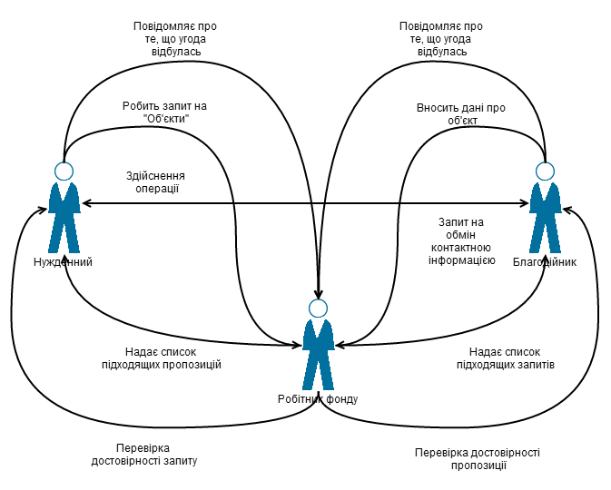

Сценарій №1
Назва: Перевірка достовірності пропозиції
Учасники: Робітник фонду(РФ), Благодійник (Б)
Передумови: Пропозиція попередньо розміщена
Результат: Підтвердження достовірності пропозиції

Основний сценарій:
1.РФ за пропозицією вибирає контакти Б
2. РФ зв’язується з Б та запитує про підтвердження пропозиції
3. Б підтверджує свою пропозицію
4. РФ виставляє підтвердження пропозиції
Виключні ситуації:
1. Невірні контактні дані Б
2. Не вдалося встановити зв’язок з Б
3. Б відмовився підтвердити достовірність пропозиції
Сценарій №2
Назва: Розміщення запитів (пропозицій)
Учасники: Робітник фонду(РФ), Благодійник (Б), Нужденний(Н)
Передумови: Наявність предмету пожертвування
Результат: Розміщення запитів (пропозицій)
Основний сценарій:
1. Б(Н) подає заяву РФ про наявність предмету пожертвування/бажання отримати предмет пожертвування
2. РФ подає запит на основну інформацію про характеристики предмету пожертвування, його фотографії/бажані характеристики
3. РФ обирає відповідну категорію, у яку розміщує запит/пропозицію
4. РФ розміщує запит/пропозицію

Виключні ситуації:
1. Відсутність вичерпної інформації про предмет пожертвування

Сценарій №3
Назва: Здійснення акту благодійності
Учасники: Робітник фонду (РФ), Благодійник(Б), Нужденний (Н)
Передумови: Розміщення запитів(пропозицій) в одній категорії
Результат: Здійснення акту благодійності

Основний сценарій
1. РФ знаходить предмет пожертвування, який потенційно задовольняє обох учасників
2. РФ повідомляє Б та Н про наявність запиту/пропозиції
3. РФ робить запит на анонімність
4 . РФ відправляє дані та характеристики предмету пожертвування
5. Б та Н виражають задоволення отриманими даними, погоджуються здійснити акт благодійності
6. Здійснення акту благодійності
7. Б та Н виставляють оцінку співпраці один з одним

Виключні ситуації
1. Відсутність запиту/пропозиції однієї категорії
2. Вираження незадоволення отриманими даними хоча б одного учасника акту

4. Функціональність
Головні вимоги щодо функціональності, пред’явлені зацікавленими особами до предмету розробки, відносяться до трьох категорій:
- благодійник;
- нужденний;
- працівник фонду.

Послуги для благодійника
Для благодійника система надаватиме такі послуги:
- можливість розмістити свою пропозицію;
- перелік усіх запитів на цю пропозицію;
- можливість переглянути потрібну інформацію щодо кожного запиту;
- можливість обрання прийнятного запиту;
- обмін контактною інформацією з нужденним;
- можливість видалення своєї пропозиції.

Послуги для нужденного
Для нужденного система надаватиме такі послуги:
- можливість розмістити свій запит;
- перелік усіх пропозицій на цей запит;
- можливість переглянути потрібну інформацію щодо кожної пропозиції;
- можливість обрання потрібної пропозиції;
- обмін контактною інформацією з благодійником;
- можливість видалення свого запиту.

Можливості працівника фонду
Для працівника фонду система надає такі можливості:
- перевірка достовірності пропозицій та запитів;
- розміщення в системі підтверджених запитів та пропозицій.

5. Надійність
5.1. Резервне копіювання та відновлення даних
Повинно проводитись резервне копіювання баз даних.
5.2. Захист від зловмисних атак
Система повинна бути добре захищена від різного роду зловмисних
атак із метою заволодіння інформації чи атак типу DDoS.
5.3. Великі навантаження
Система повинна витримувати великі навантаження,
обслуговуючи значну кількість користувачів.

Діаграма прецедентів 1
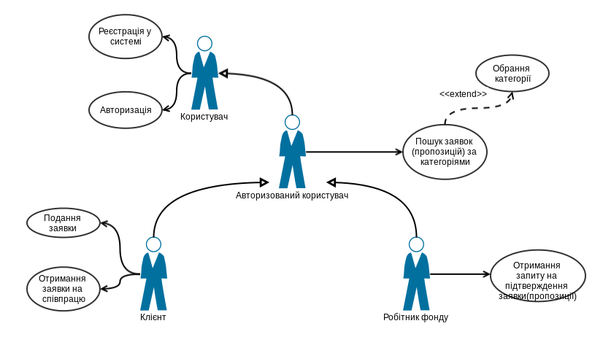

Діаграма прецедентів 2
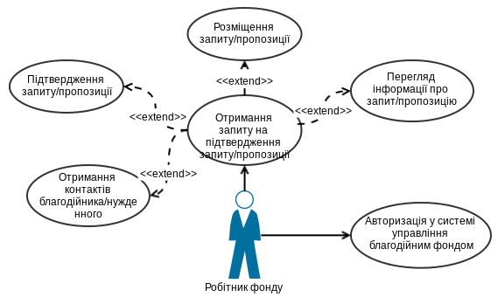

Діаграма прецедентів 3
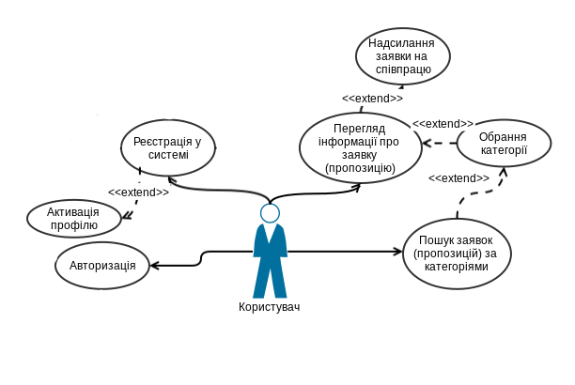

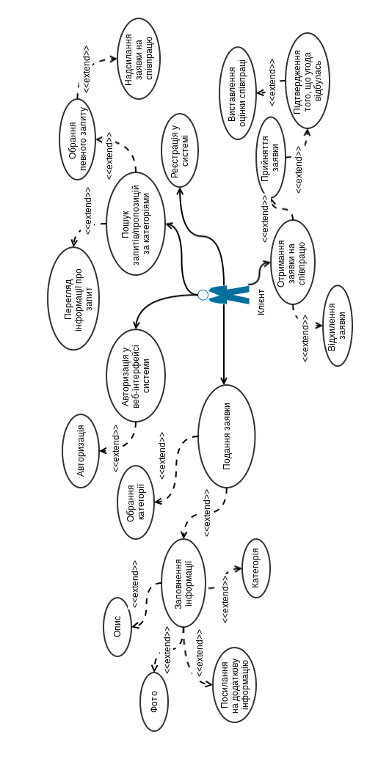
Діаграма прецедентів 4

Сценарії виконання
ID: UC 001
Назва: Реєстрація нового профілю користувача
Учасники: Система, Користувач
Передумови: Користувач не зареєстрований у системі благодійного фонду
Результат: Створення неактивного профілю користувача
Основний сценарій:
1. Користувач переходить до спеціальної форми для реєстрації
2. Система надає цю форму користувачу
3. Користувач заповнює форму реєстрації профілю (логін, e-mail, пароль, інформація про себе, контактна інформація, фото)
4. Користувач відправляє форму до бази користувачів
5. Система створює неактивний новий профіль в базі даних
6. Система надсилає лист на e-mail користувача із посиланням на підтвердження активації профіля
Виключні ситуації:
1. Дані, вказані користувачем, не відповідають формату заповнення
2. Користувач відправив порожню форму
3. Профіль з такими даними вже існує

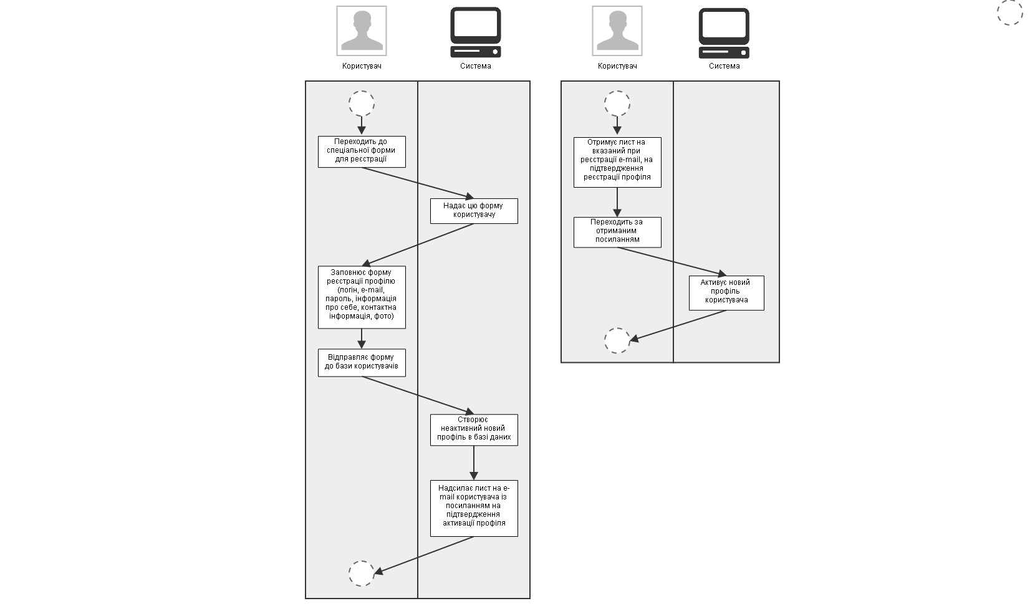

ID: UC 002
Назва: Підтвердження реєстрації нового профілю користувача
Учасники: Система, користувач
Передумови: Створено новий профіль користувача, який знаходиться в неактивному стані
Результат: Зареєстровано новий профіль користувача
Основний сценарій:
1. Користувач отримує лист на вказаний при реєстрації e-mail, на підтвердження реєстрації профіля
2. Користувач переходить за отриманим посиланням
3. Система активує новий профіль користувача
Виключні ситуації:
1. Користувач не перейшов за отриманим посиланням

ID: UC 003
Назва: Авторизація у веб-інтерфейсі системи
Учасники: Система, користувач
Передумови: Користувач зареєстрований у системі
Результат: Користувач отримує доступ до свого профілю у системі

Основний сценарій:
1. Користувач заходить на сайт благодійного фонду
2. Користувач відправляє заповнює відповідні поля для авторизації (логін/email, пароль)
3. Користувач натискає кнопку “Ввійти в систему”
4. Система перевіряє дані авторизації
5. Користувач має доступ до свого профілю

Виключні ситуації:
1. Система тимчасово не доступна
2. Введені невірні персональні дані (логін/пароль)

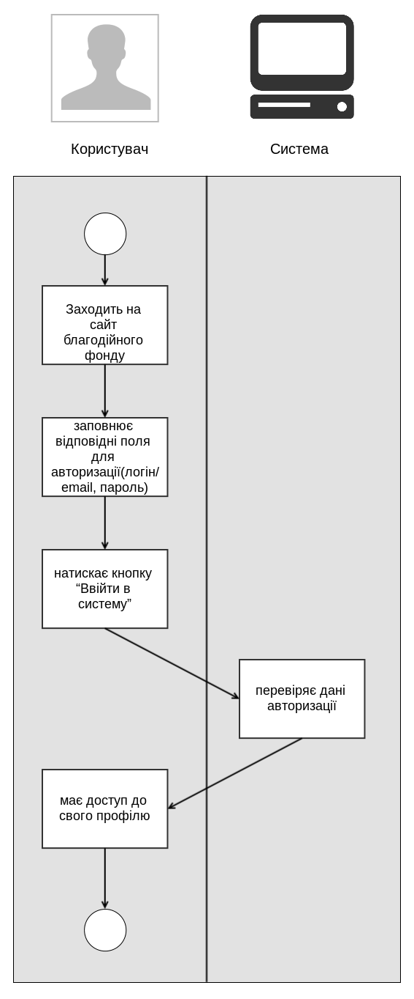

ID: UC 004
Назва: Подача заявки/пропозиції
Учасники: Система, користувач
Передумови: Користувач зареєстрований у системі благодійного фонду
Результат: Подана на розгляд заявка/пропозиція
Основний сценарій:
1. Користувач переходить до спеціальної форми для подачі заявки/пропозиції
2. Система надає цю форму користувачу
3. Користувач заповнює форму для подачі заявки/пропозиції (категорія, опис, фото, посилання на додаткову інформацію)
4. Користувач відправляє форму до бази заявок/пропозицій.
5. Система приймає на розгляд заявку/пропозицію.
6. Система звітує про отримання заяки/пропозиції.
Виключні ситуації:
1. Дані, вказані користувачем, не відповідають формату заповнення
2. Користувач відправив порожню форму
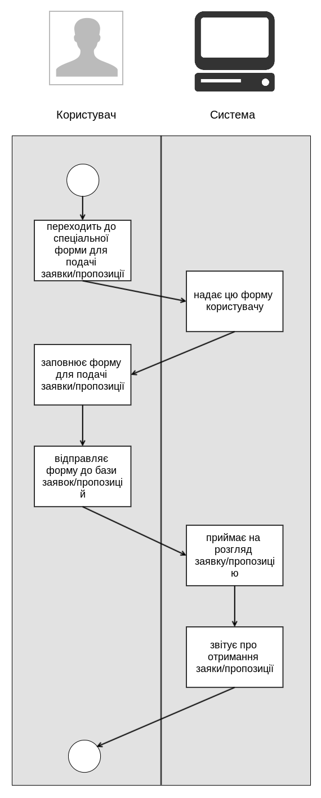

ID: UC 005
Назва: Публікація заявки/пропозиції
Учасники: Система, користувач
Передумови: Користувач подав заяву/пропозицію
Результат: Заявка/пропозиція опублікована
Основний сценарій:
1. Система перевіряє достовірність отриманої заявки/пропозиції
2. Користувач підтверджує достовірність поданої заявки/пропозиції
3. Система обирає/створює категорію, в яку доцільно опублікувати дану заявку/пропозицію
4. Система публікує заявку/пропозицію
5. Система звітує користувачу про опублікування заявки/пропозиції
Виключні ситуації:
1. Дані, вказані користувачем, не є достовірними

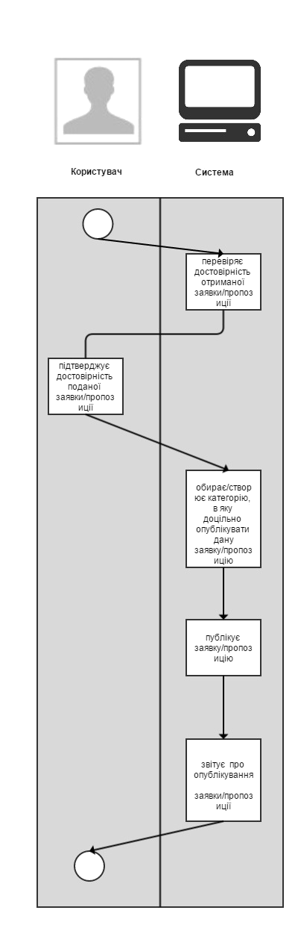

ID: UC 006
Назва: Здійснення акту благодійності
Учасники: Система, Користувач1, Користувач2
Передумови: Заява та пропозиція користувачів опублікована
Результат: Акт благодійності здійснено
Основний сценарій:
1. Користувач1 знаходить пропозицію, яка задовольняє його
2. Користувач1 подає запит Користувачу2 на обмін
3. Система повідомляє Користувача2 про наявність можливості здійснення акту благодійності
4. Користувач2 дає згоду на здійснення акту благодійності
5. Користувачі здійснюють акт благодійності
6. Користувачі залишають коментарі та оцінки здійснення угоди у профілях один одного
7. Система встановлює на запиті і пропозиції статус неактивності
Виключні ситуації:
1. Користувач2 не задоволений інформацією про Користувача1

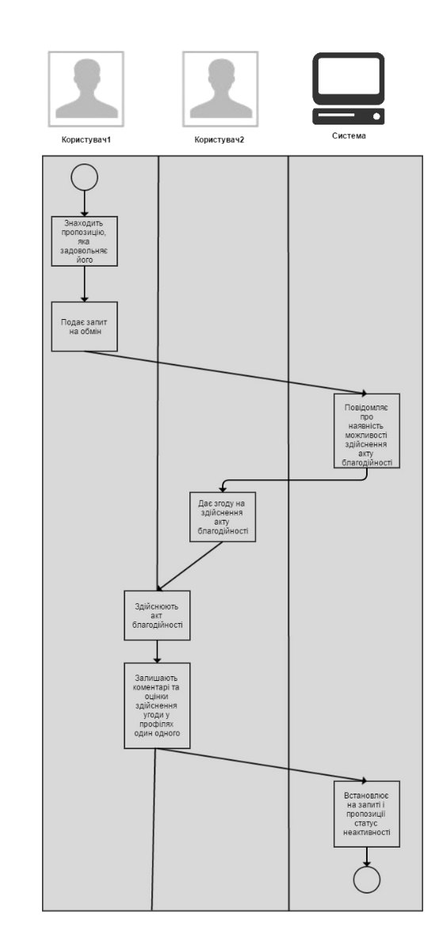

Діаграма станів
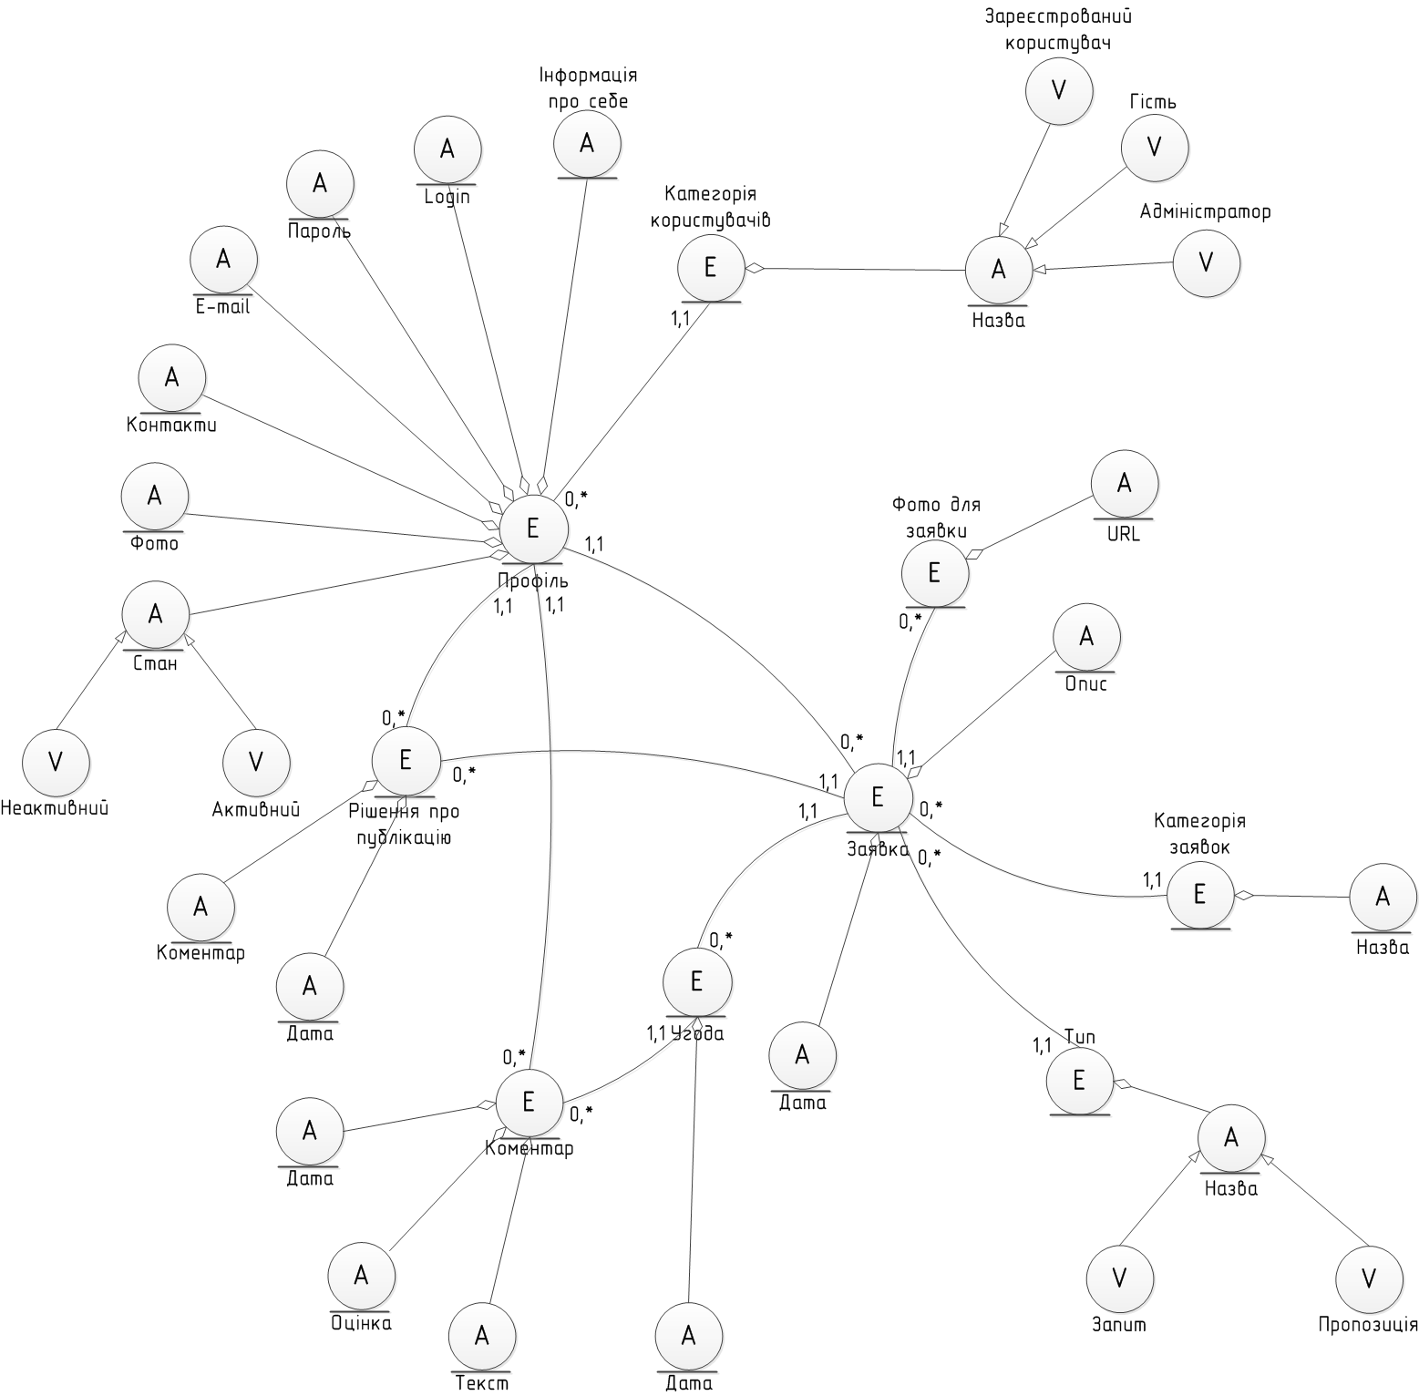
Діаграма класів
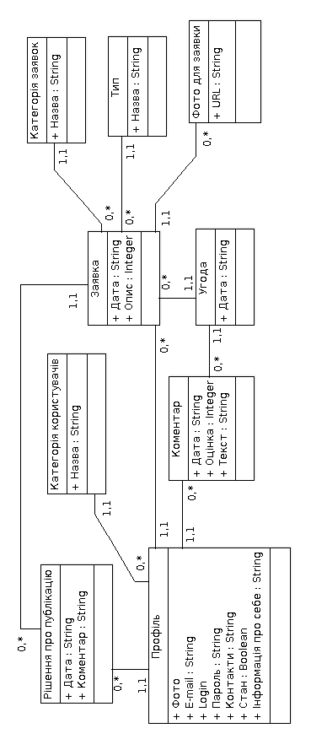

Реляційна модель представлення даних

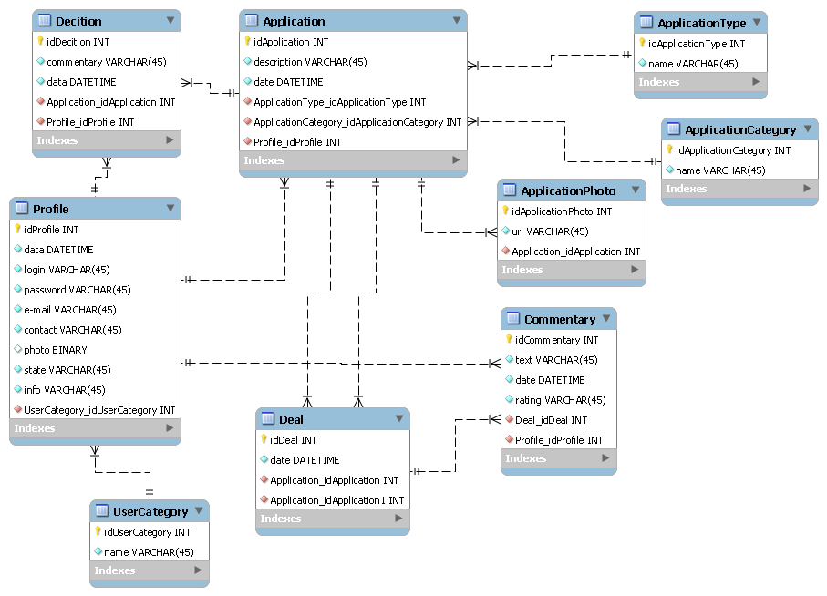

Словник предметної сфери

- Категорії користувачів – сутність, що містить користувачів з однаковими правами:
- Адміністратор – це користувач, який має можливість підтверджувати і опубліковувати запити і контролює працездатність системи.
- Зареєстрований користувач – це користувач, який має можливість зробити запит на об’єкт або внести про нього дані.
- Гість – це користувач, який має можливість зареєструватись та авторизуватись у системі.
- Профіль – представлення користувача у системі.
- Логін, пароль – набір символів, які надають користувачу унікальності.
- Дані профілю – e-mail, фото, контакти, інформація про себе, стан (активний, неактивний).
- Коментар – повідомлення, залишене одним користувачем після співпраці з іншим, що містить відгук про нього та оцінку (текст, оцінка, дата).
- Рішення про публікацію – згода або відмова щодо публікації заявки (коментар, дата).
- Заявка – інформація про запит або пропозицію (опис, дата, фото).
- Категорія заявок – загальна класифікація заявок за спільною ознакою (назва).
- Тип заявки – “Запит” або “Пропозиція”.
- Угода – підтвердження однією стороною “Запиту”, а іншою “Пропозиції” (дата).
- Фото для заявки – фото, що прикріплюється при подачі заявки, для візуальної оцінки об’єкта (URL).

Автоматично згенеровані запити
Створення бази даних та таблиць
-- MySQL Script generated by MySQL Workbench
-- 11/13/14 20:12:42
-- Model: New Model Version: 1.0
SET @OLD_UNIQUE_CHECKS=@@UNIQUE_CHECKS, UNIQUE_CHECKS=0;
SET @OLD_FOREIGN_KEY_CHECKS=@@FOREIGN_KEY_CHECKS, FOREIGN_KEY_CHECKS=0;
SET @OLD_SQL_MODE=@@SQL_MODE, SQL_MODE='TRADITIONAL,ALLOW_INVALID_DATES';
-- -----------------------------------------------------
-- Schema handofgod
-- -----------------------------------------------------
CREATE SCHEMA IF NOT EXISTS `handofgod` DEFAULT CHARACTER SET latin1 COLLATE latin1_swedish_ci ;
USE `handofgod` ;
-- -----------------------------------------------------
-- Table `handofgod`.`ApplicationType`
-- -----------------------------------------------------
CREATE TABLE IF NOT EXISTS `handofgod`.`ApplicationType` (
`idApplicationType` INT NOT NULL AUTO_INCREMENT,
`name` VARCHAR(45) NOT NULL,
PRIMARY KEY (`idApplicationType`))
ENGINE = InnoDB;
-- -----------------------------------------------------
-- Table `handofgod`.`ApplicationCategory`
-- -----------------------------------------------------
CREATE TABLE IF NOT EXISTS `handofgod`.`ApplicationCategory` (
`idApplicationCategory` INT NOT NULL AUTO_INCREMENT,
`name` VARCHAR(45) NOT NULL,
PRIMARY KEY (`idApplicationCategory`))
ENGINE = InnoDB;
-- -----------------------------------------------------
-- Table `handofgod`.`UserCategory`
-- -----------------------------------------------------
CREATE TABLE IF NOT EXISTS `handofgod`.`UserCategory` (
`idUserCategory` INT NOT NULL AUTO_INCREMENT,
`name` VARCHAR(45) NOT NULL,
PRIMARY KEY (`idUserCategory`))
ENGINE = InnoDB;
-- -----------------------------------------------------
-- Table `handofgod`.`Profile`
-- -----------------------------------------------------
CREATE TABLE IF NOT EXISTS `handofgod`.`Profile` (
`idProfile` INT NOT NULL AUTO_INCREMENT,
`data` DATETIME NOT NULL,
`login` VARCHAR(45) NOT NULL,
`password` VARCHAR(45) NOT NULL,
`e-mail` VARCHAR(45) NOT NULL,
`contact` VARCHAR(45) NOT NULL,
`photo` BINARY NULL,
`state` VARCHAR(45) NOT NULL,
`info` VARCHAR(45) NOT NULL,
`UserCategory_idUserCategory` INT NOT NULL,
PRIMARY KEY (`idProfile`),
INDEX `fk_Profile_UserCategory1` (`UserCategory_idUserCategory` ASC),
CONSTRAINT `fk_Profile_UserCategory1`
FOREIGN KEY (`UserCategory_idUserCategory`)
REFERENCES `handofgod`.`UserCategory` (`idUserCategory`)
ON DELETE NO ACTION
ON UPDATE NO ACTION)
ENGINE = InnoDB;
-- -----------------------------------------------------
-- Table `handofgod`.`Application`
-- -----------------------------------------------------
CREATE TABLE IF NOT EXISTS `handofgod`.`Application` (
`idApplication` INT NOT NULL AUTO_INCREMENT,
`description` VARCHAR(45) NOT NULL,
`date` DATETIME NOT NULL,
`ApplicationType_idApplicationType` INT NOT NULL,
`ApplicationCategory_idApplicationCategory` INT NOT NULL,
`Profile_idProfile` INT NOT NULL,
PRIMARY KEY (`idApplication`),
INDEX `fk_Application_ApplicationType1` (`ApplicationType_idApplicationType` ASC),
INDEX `fk_Application_ApplicationCategory1` (`ApplicationCategory_idApplicationCategory` ASC),
INDEX `fk_Application_Profile1` (`Profile_idProfile` ASC),
CONSTRAINT `fk_Application_ApplicationType1`
FOREIGN KEY (`ApplicationType_idApplicationType`)
REFERENCES `handofgod`.`ApplicationType` (`idApplicationType`)
ON DELETE NO ACTION
ON UPDATE NO ACTION,
CONSTRAINT `fk_Application_ApplicationCategory1`
FOREIGN KEY (`ApplicationCategory_idApplicationCategory`)
REFERENCES `handofgod`.`ApplicationCategory` (`idApplicationCategory`)
ON DELETE NO ACTION
ON UPDATE NO ACTION,
CONSTRAINT `fk_Application_Profile1`
FOREIGN KEY (`Profile_idProfile`)
REFERENCES `handofgod`.`Profile` (`idProfile`)
ON DELETE NO ACTION
ON UPDATE NO ACTION)
ENGINE = InnoDB;
-- -----------------------------------------------------
-- Table `handofgod`.`Deal`
-- -----------------------------------------------------
CREATE TABLE IF NOT EXISTS `handofgod`.`Deal` (
`idDeal` INT NOT NULL AUTO_INCREMENT,
`date` DATETIME NOT NULL,
`Application_idApplication` INT NOT NULL,
`Application_idApplication1` INT NOT NULL,
PRIMARY KEY (`idDeal`),
INDEX `fk_Deal_Application1` (`Application_idApplication` ASC),
INDEX `fk_Deal_Application2_idx` (`Application_idApplication1` ASC),
CONSTRAINT `fk_Deal_Application1`
FOREIGN KEY (`Application_idApplication`)
REFERENCES `handofgod`.`Application` (`idApplication`)
ON DELETE NO ACTION
ON UPDATE NO ACTION,
CONSTRAINT `fk_Deal_Application2`
FOREIGN KEY (`Application_idApplication1`)
REFERENCES `handofgod`.`Application` (`idApplication`)
ON DELETE NO ACTION
ON UPDATE NO ACTION)
ENGINE = InnoDB;
-- -----------------------------------------------------
-- Table `handofgod`.`Commentary`
-- -----------------------------------------------------
CREATE TABLE IF NOT EXISTS `handofgod`.`Commentary` (
`idCommentary` INT NOT NULL AUTO_INCREMENT,
`text` VARCHAR(45) NOT NULL,
`date` DATETIME NOT NULL,
`rating` VARCHAR(45) NOT NULL,
`Deal_idDeal` INT NOT NULL,
`Profile_idProfile` INT NOT NULL,
PRIMARY KEY (`idCommentary`),
INDEX `fk_Commentary_Deal` (`Deal_idDeal` ASC),
INDEX `fk_Commentary_Profile1` (`Profile_idProfile` ASC),
CONSTRAINT `fk_Commentary_Deal`
FOREIGN KEY (`Deal_idDeal`)
REFERENCES `handofgod`.`Deal` (`idDeal`)
ON DELETE NO ACTION
ON UPDATE NO ACTION,
CONSTRAINT `fk_Commentary_Profile1`
FOREIGN KEY (`Profile_idProfile`)
REFERENCES `handofgod`.`Profile` (`idProfile`)
ON DELETE NO ACTION
ON UPDATE NO ACTION)
ENGINE = InnoDB;
-- -----------------------------------------------------
-- Table `handofgod`.`ApplicationPhoto`
-- -----------------------------------------------------
CREATE TABLE IF NOT EXISTS `handofgod`.`ApplicationPhoto` (
`idApplicationPhoto` INT NOT NULL AUTO_INCREMENT,
`url` VARCHAR(45) NOT NULL,
`Application_idApplication` INT NOT NULL,
PRIMARY KEY (`idApplicationPhoto`),
INDEX `fk_ApplicationPhoto_Application1` (`Application_idApplication` ASC),
CONSTRAINT `fk_ApplicationPhoto_Application1`
FOREIGN KEY (`Application_idApplication`)
REFERENCES `handofgod`.`Application` (`idApplication`)
ON DELETE NO ACTION
ON UPDATE NO ACTION)
ENGINE = InnoDB;
-- -----------------------------------------------------
-- Table `handofgod`.`Decition`
-- -----------------------------------------------------
CREATE TABLE IF NOT EXISTS `handofgod`.`Decition` (
`idDecition` INT NOT NULL AUTO_INCREMENT,
`commentary` VARCHAR(45) NOT NULL,
`data` DATETIME NOT NULL,
`Application_idApplication` INT NOT NULL,
`Profile_idProfile` INT NOT NULL,
PRIMARY KEY (`idDecition`),
INDEX `fk_Decition_Application1` (`Application_idApplication` ASC),
INDEX `fk_Decition_Profile1` (`Profile_idProfile` ASC),
CONSTRAINT `fk_Decition_Application1`
FOREIGN KEY (`Application_idApplication`)
REFERENCES `handofgod`.`Application` (`idApplication`)
ON DELETE NO ACTION
ON UPDATE NO ACTION,
CONSTRAINT `fk_Decition_Profile1`
FOREIGN KEY (`Profile_idProfile`)
REFERENCES `handofgod`.`Profile` (`idProfile`)
ON DELETE NO ACTION
ON UPDATE NO ACTION)
ENGINE = InnoDB;
SET SQL_MODE=@OLD_SQL_MODE;
SET FOREIGN_KEY_CHECKS=@OLD_FOREIGN_KEY_CHECKS;
SET UNIQUE_CHECKS=@OLD_UNIQUE_CHECKS;

Заповнення таблиць даними
INSERT INTO `handofgod`.`usercategory` (`idUserCategory`, `name`) VALUES ('1', 'Admin');
INSERT INTO `handofgod`.`usercategory` (`idUserCategory`, `name`) VALUES ('2', 'User');
SELECT * FROM handofgod.usercategory;

INSERT INTO `handofgod`.`profile` (`idProfile`, `data`, `login`, `password`, `e-mail`, `contact`, `state`, `info`, `UserCategory_idUserCategory`) VALUES ('1', '04.10.2014', 'Bogdan', 'programmer', 'bodya@mail.ru', '513', '1', 'I need some drugs', '2');
INSERT INTO `handofgod`.`profile` (`idProfile`, `data`, `login`, `password`, `e-mail`, `contact`, `state`, `info`, `UserCategory_idUserCategory`) VALUES ('2', '05.09.2014', 'Ruslan', 'pianist', 'rusya@mail.ru', '324', '1', 'I\'m responsible and trusty', '1');
INSERT INTO `handofgod`.`profile` (`idProfile`, `data`, `login`, `password`, `e-mail`, `contact`, `state`, `info`, `UserCategory_idUserCategory`) VALUES ('3', '21.12.2014', 'Vladislav', 'designer', 'vladya@mail.ru', '313', '0', 'I\'m creative ', '2');
INSERT INTO `handofgod`.`profile` (`idProfile`, `data`, `login`, `password`, `e-mail`, `contact`, `state`, `info`, `UserCategory_idUserCategory`) VALUES ('4', '17.03.2014', 'Denys', 'skateboarder', 'denya@mail.ru', '202', '1', 'I\'m so funny', '2');
SELECT * FROM handofgod.profile;

INSERT INTO `handofgod`.`applicationcategory` (`idApplicationCategory`, `name`) VALUES ('1', 'Money');
INSERT INTO `handofgod`.`applicationcategory` (`idApplicationCategory`, `name`) VALUES ('2', 'Clothes');
INSERT INTO `handofgod`.`applicationcategory` (`idApplicationCategory`, `name`) VALUES ('3', 'Equipment');
INSERT INTO `handofgod`.`applicationcategory` (`idApplicationCategory`, `name`) VALUES ('4', 'Toys');
INSERT INTO `handofgod`.`applicationcategory` (`idApplicationCategory`, `name`) VALUES ('5', 'Medicine');
SELECT * FROM handofgod.applicationcategory;

INSERT INTO `handofgod`.`applicationtype` (`idApplicationType`, `name`) VALUES ('1', 'Offer');
INSERT INTO `handofgod`.`applicationtype` (`idApplicationType`, `name`) VALUES ('2', 'Request');
SELECT * FROM handofgod.applicationtype;

INSERT INTO `handofgod`.`application` (`idApplication`, `description`, `date`, `ApplicationType_idApplicationType`, `ApplicationCategory_idApplicationCategory`, `Profile_idProfile`) VALUES ('1', '100 $', '12.05.2014', '1', '1', '1');
INSERT INTO `handofgod`.`application` (`idApplication`, `description`, `date`, `ApplicationType_idApplicationType`, `ApplicationCategory_idApplicationCategory`, `Profile_idProfile`) VALUES ('2', 'Paracetamol 100 pcs', '06.01.2014', '2', '5', '3');
INSERT INTO `handofgod`.`application` (`idApplication`, `description`, `date`, `ApplicationType_idApplicationType`, `ApplicationCategory_idApplicationCategory`, `Profile_idProfile`) VALUES ('3', 'Sony Playstation 10 pcs', '28.06.2014', '1', '4', '4');
INSERT INTO `handofgod`.`application` (`idApplication`, `description`, `date`, `ApplicationType_idApplicationType`, `ApplicationCategory_idApplicationCategory`, `Profile_idProfile`) VALUES ('4', '30 dresses', '11.01.2014', '2', '2', '3');
SELECT * FROM handofgod.application;

INSERT INTO `handofgod`.`applicationphoto` (`idApplicationPhoto`, `url`, `Application_idApplication`) VALUES ('1', 'www', '1');
INSERT INTO `handofgod`.`applicationphoto` (`idApplicationPhoto`, `url`, `Application_idApplication`) VALUES ('2', 'qqq', '2');
INSERT INTO `handofgod`.`applicationphoto` (`idApplicationPhoto`, `url`, `Application_idApplication`) VALUES ('3', 'rrr', '3');
INSERT INTO `handofgod`.`applicationphoto` (`idApplicationPhoto`, `url`, `Application_idApplication`) VALUES ('4', 'ddd', '4');
INSERT INTO `handofgod`.`applicationphoto` (`idApplicationPhoto`, `url`, `Application_idApplication`) VALUES ('5', 'sss', '1');
SELECT * FROM handofgod.applicationphoto;

INSERT INTO `handofgod`.`deal` (`idDeal`, `date`, `Application_idApplication`, `Application_idApplication1`) VALUES ('1', '01.07.2014', '1', '2');
INSERT INTO `handofgod`.`deal` (`idDeal`, `date`, `Application_idApplication`, `Application_idApplication1`) VALUES ('2', '04.04.2014', '3', '4');
SELECT * FROM handofgod.deal;

INSERT INTO `handofgod`.`commentary` (`idCommentary`, `text`, `date`, `rating`, `Deal_idDeal`, `Profile_idProfile`) VALUES ('1', 'success', '02.02.2015', '10', '1', '1');
INSERT INTO `handofgod`.`commentary` (`idCommentary`, `text`, `date`, `rating`, `Deal_idDeal`, `Profile_idProfile`) VALUES ('2', 'fail', '03.05.2015', '1', '2', '4');
SELECT * FROM handofgod.commentary;

INSERT INTO `handofgod`.`decition` (`idDecition`, `commentary`, `data`, `Application_idApplication`, `Profile_idProfile`) VALUES ('1', 'published', '04.02.2014', '1', '1');
INSERT INTO `handofgod`.`decition` (`idDecition`, `commentary`, `data`, `Application_idApplication`, `Profile_idProfile`) VALUES ('2', 'published', '06.05.2014', '2', '3');
INSERT INTO `handofgod`.`decition` (`idDecition`, `commentary`, `data`, `Application_idApplication`, `Profile_idProfile`) VALUES ('3', 'published', '03.11.2014', '3', '4');
INSERT INTO `handofgod`.`decition` (`idDecition`, `commentary`, `data`, `Application_idApplication`, `Profile_idProfile`) VALUES ('4', 'published', '09.09.2014', '4', '3');
SELECT * FROM handofgod.decition;

Результат заповнення таблиць
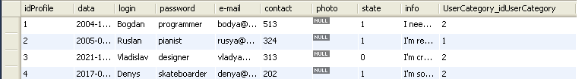

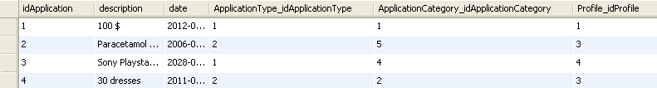
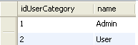
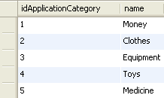
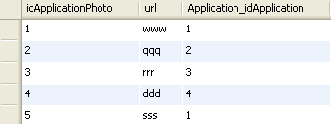
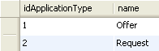
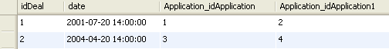
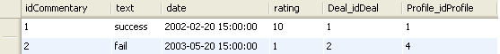
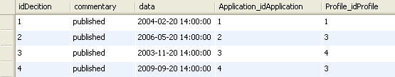
Управління базою даних за допомогою JDBC

package Hand;

import java.sql.Connection;
import java.sql.DriverManager;
import java.sql.SQLException;
import java.sql.Statement;
import java.sql.ResultSet;

public class Test {
public static void main(String[] args) {
Connection connection = null;
Statement statement = null;
Statement statement2 = null;
String query = "select * from usercategory";

try {
Class.forName("com.mysql.jdbc.Driver");
String url = "jdbc:mysql://localhost/handofgod";
connection = DriverManager.getConnection(url, "root", "123456789");
statement = connection.createStatement();
ResultSet rs = statement.executeQuery(query);
printResultsCat(rs);
statement2 = connection.createStatement();
query = "insert into `handofgod`.`profile` (`idProfile`, `data`, `login`, `password`, `e-mail`, `contact`, `state`, `info`, `UserCategory_idUserCategory`) VALUES ('5', '05.11.2014', 'Tatyana', 'artist', 'tanya@mail.ru', '402', '1', 'I need some food', '1')";
statement2.executeUpdate(query);
query = "select * from profile";
rs = statement.executeQuery(query);
printResultsProf(rs);
connection.close();
} catch (Exception e) {
e.printStackTrace();
}
}

private static void printResultsCat(ResultSet rs) throws SQLException {
int idUserCategory;
String name;
while (rs.next()) {
idUserCategory = rs.getInt("idUserCategory");
name = rs.getString("name");
System.out.println("******************************");
System.out.println("idUserCategory: " + idUserCategory);
System.out.println("name: " + name);
System.out.println("******************************");
}
}

private static void printResultsProf(ResultSet rs) throws SQLException {
int idProfile, UserCategory_idUserCategory;
String data, login, password, email, contact, info;
boolean state;

while (rs.next()) {
idProfile = rs.getInt("idProfile");
data = rs.getString("data");
login = rs.getString("login");
password = rs.getString("password");
email = rs.getString("e-mail");
contact = rs.getString("contact");
state = rs.getBoolean("state");
info = rs.getString("info");
UserCategory_idUserCategory = rs
.getInt("UserCategory_idUserCategory");

System.out.println("******************************");
System.out.println("idProfile: " + idProfile);
System.out.println("data: " + data);
System.out.println("login: " + login);
System.out.println("password: " + password);
System.out.println("e-mail: " + email);
System.out.println("contact: " + contact);
System.out.println("state: " + state);
System.out.println("info: " + info);
System.out.println("UserCategory: " + UserCategory_idUserCategory);
System.out.println("******************************");
}
}
}

Результат

******************************
idUserCategory: 1
name: Admin
******************************
******************************
idUserCategory: 2
name: User
******************************
******************************
idProfile: 1
data: 2004-10-20 14:00:00.0
login: Bogdan
password: programmer
e-mail: bodya@mail.ru
contact: 513
state: true
info: I need some drugs
UserCategory: 2
******************************
******************************
idProfile: 2
data: 2005-09-20 14:00:00.0
login: Ruslan
password: pianist
e-mail: rusya@mail.ru
contact: 324
state: true
info: I'm responsible and trusty
UserCategory: 1
******************************

******************************
idProfile: 3
data: 2021-12-20 14:00:00.0
login: Vladislav
password: designer
e-mail: vladya@mail.ru
contact: 313
state: false
info: I'm creative
UserCategory: 2
******************************
******************************
idProfile: 4
data: 2017-03-20 14:00:00.0
login: Denys
password: skateboarder
e-mail: denya@mail.ru
contact: 202
state: true
info: I'm so funny
UserCategory: 2
******************************
******************************
idProfile: 5
data: 2005-11-20 14:00:00.0
login: Tatyana
password: artist
e-mail: tanya@mail.ru
contact: 402
state: true
info: I need some food
UserCategory: 1
******************************

